Республика Адыгея  Совет народных депутатов  муниципального образования  «Старобжегокайское сельское поселение» 385112, а. Старобжегокай,  ул. Ленина, 35/1,  эл. адрес: stb01@bk.ru | 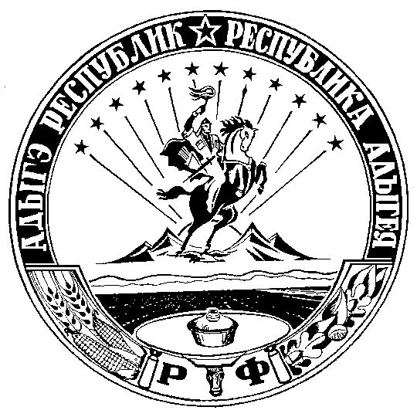 |  | Адыгэ Республик  муниципальнэ зэхэт  «Бжыхьэкъоежъ къоджэ тIысыпIэм» иадминистрацие  385112, къ. Бжыхьакъоежъ,  ур. Лениным ыцIэкIэ щытыр, 35/1  эл. адрес: stb01@bk.ru
Совет народных депутатов муниципального образования

«Старобжегокайское сельское поселение»

РЕШЕНИЕ

«11» декабря 2018 г. № 125-2 а. Старобжегокай

«Об утверждении структуры администрации муниципального образования «Старобжегокайское сельское поселение» в новой редакции»

На основании представления Главы муниципального образования «Старобжегокайское сельское поселение» об утверждении структуры администрации муниципального образования «Старобжегокайское сельское поселение», руководствуясь частью 8 статьи 37 Федерального закона «Об общи принципах организации местного самоуправления в Российской Федерации» о 06.10.2003 № 131-ФЗ, частью 12 статьи 35 Закона Республики Адыгея «О местной самоуправлении», частью 2 статьи 39 Устава муниципального образования «Старобжегокайское сельское поселение», Совет народных депутатов муниципального образования «Старобжегокайское сельское поселение»

ПОСТАНОВЛЯЮ:

1. Утвердить структуру администрации муниципального образования «Старобжегокайское сельское поселение в новой редакции (Приложении N 1).
2. Отменить пункт 1 решения №119-4 от 03.05.2018 г. «Об утверждении структуры администрации муниципального образования «Старобжегокайское сельское поселение».
3. Опубликовать настоящее постановление на сайте администрации МО «Страбжегокайское сельское поселение».
4. Настоящее постановление вступает в силу со дня официального опубликования.

Председатель Совета народных депутатов
муниципального образования
«Старобжегокайское сельское поселение» А.Б. Хатит

Глава муниципального образования
«Старобжегокайское сельское поселение» А.И. Барчо

